#### 1、样本临床信息表

#### <http://172.16.184.169:8000/ClinicalInfo/>

问题1：导出样本时，没有筛选功能（可全部下载后筛选，但需要选择全部展示，样本数大了是否会加载慢？）

建议：添加筛选功能，或者增加全部下载按钮。

问题2：批量上传无响应

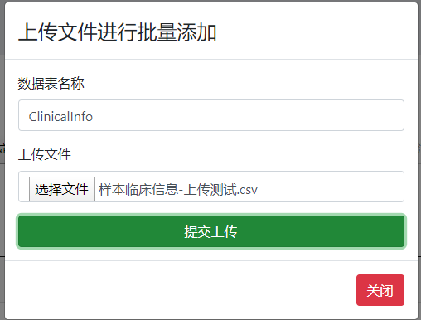

建议：提供模板下载，若批量上传时存在重复条目是否会有bug，如何避免？

问题3：单个样本添加时，样本编号重复无提示，点击上传无反应

建议：填写完样本编号后进行判断是否存在该编号，并作提醒。

问题4：样本信息中，离心日期是否有意义？而且此项为必选项，对于非血浆样本不存在离心日期。

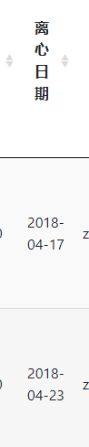

建议：离心日期改为采样日期，设为非必填项

问题5：样本信息必填项：姓名、科室无需设为必填项？另外必填项没有标识

建议：非必须信息设为可选项，另外必填项增加标识。

问题6：批量删除、删除选项使用后自动重新加载页面。

建议：删除后保留已筛选的样本。另外批量删除若误操作能否恢复，若无需求则去除此功能，或增加恢复选项。

#### 2、样本DNA提取信息表

<http://172.16.184.169:8000/ExtractInfo/>

问题1：添加提取信息，输入样本编号，自动生成编号_1，无法识别是否已存在_1，填写完后提交无反应。

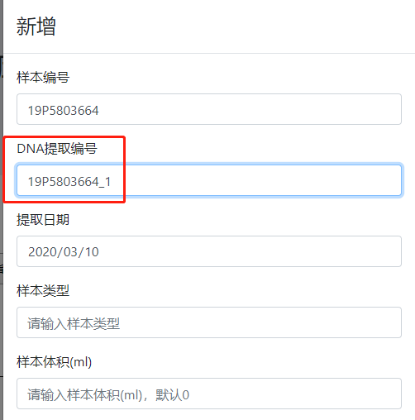

建议：识别是否已存在提取编号，再进行编号。

问题2：对于不存在的样本编号，填写完后提交无反应。

建议：识别样本编号是否存在于样本信息表中，并进行提示。

问题3：老问题必填项无标识，批量删除按钮，筛选功能等。

问题4：部分可用于分类的条目没有选择

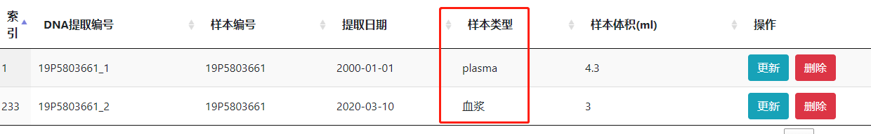

建议：增加下拉框，自填容易混乱

#### 3、样本DNA使用记录

<http://172.16.184.169:8000/DNAUsageRecordInfo/>

问题1：添加提交无反应

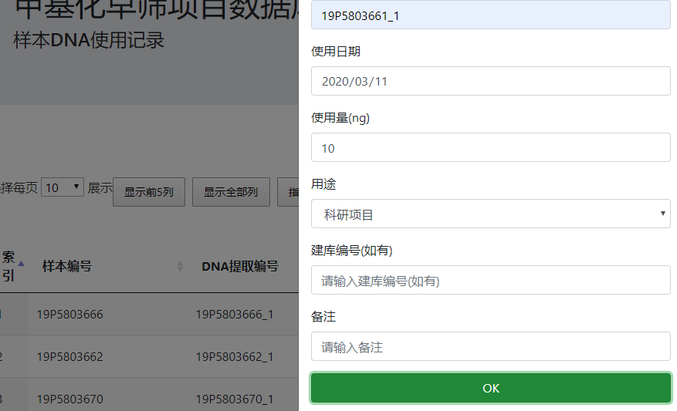

问题2：用途选项没有建库成功？

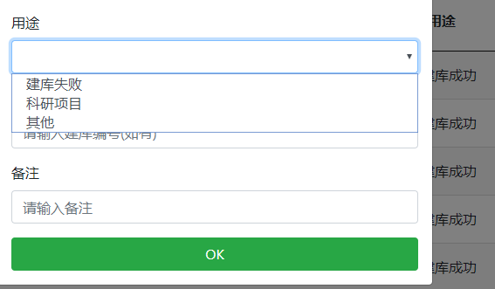

问题3：显示指定列无法保存用户习惯，部分信息每次都需要重新选择

建议：添加用户习惯记录或者默认显示指定列